*APA = Activité Physique Adaptée | Matin | Après midi
Lundi  28 Aout | BIBLIOTHEQUE  Jeux de société mis à disposition | BIBLIOTHEQUE  15h : Chorale
Mardi  29 Aout | SALON COIFFURE  9h : Coiffeuse – Cécile  EN CHAMBRE  Séance ind.d’APA* avec Julie | 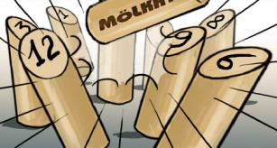  BIBLIOTHEQUE  15h : Mölkky
Mercredi 30 Aout | 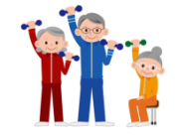  BIBLIOTHEQUE  11h : Renforcement musculaire assis | Rencontre avec votre nouvelle animatrice
Jeudi  31 Aout | SALON COIFFURE  9h : Coiffeuse – Bernadette  12h : Repas comme au Restaurant | 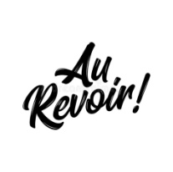  BIBLIOTHEQUE  15h : Goûter avec Betty
Vendredi 1er Septembre | BIBLIOTHEQUE  Jeux de société mis à disposition (Triomino, jeu de carte, scrabble) | CHAPELLE  15h : Messe

